**学习主题：调皮的魔法师**

1. **学习目标**

同学们，今天我们学习的主题是《调皮的魔法师》，这节课我们将欣赏一首由法国著名作曲家迪卡斯创作的一首交响诗《魔法师的弟子》，感受不同乐器的音色特点，记住谐谑曲主题旋律，了解交响诗体裁。

1. **学习活动**

活动1：欣赏序奏片段，感受音乐带来的神秘氛围。

活动2：了解乐曲《魔法师的弟子》以及作曲迪卡斯。

活动3：聆听序奏部分，感受音乐带来的神秘氛围。

活动5：哼唱第二部分谐谑曲提水主题。

活动6：聆听第二部分，找出提水主题出现的次数以及每次出现的演奏乐器。

活动7：聆听第三部分结尾，感受魔法师回来后的音乐以及之后归于平静的音乐特点。

活动8：了解音乐体裁交响诗。

1. **学习资源**
2. **乐谱谱例**

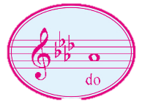

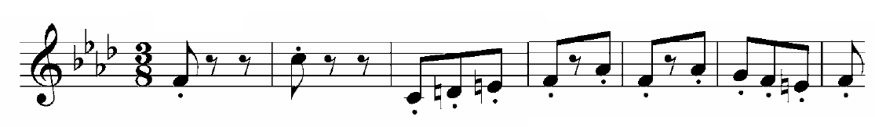

**2.迪卡斯**

[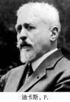](https://baike.baidu.com/pic/è¿ªå¡æ¯/2976623/0/cc506c8b2b16ff01c8fc7a3e?fr=lemma%26ct=single)

迪卡斯（Paul Dukas），法国作曲家。1866年10月1日生于巴黎，1935年5月17日卒于同地。13岁开始学音乐，16岁入巴黎音乐学院师从G.马蒂亚斯学钢琴，师从T.杜布瓦学和声，师从E.吉罗学作曲。1888年以康塔塔《维莱达》获罗马二等奖。1892年他的序曲《波勒克特》演出获得成功。1896年作《C大调交响曲》。迪卡斯还是音乐评论家。他一生创作了众多音乐作品，深受乐迷的喜爱。1896年作《C大调交响曲》，继承了G．比才、E．拉罗的爽朗明快的传统，在思想深刻方面接近L．van贝多芬，慢乐章还使人联想到R．舒曼。1897年他在民族音乐协会上首次指挥演出。

**3.交响诗**

交响诗是按照文字、绘画、历史故事和民间传说等构思创作的一种大型管弦乐曲。它是标题音乐的主要体裁之一。结构较自由。文学性的交响诗也称为音诗;以童话故事为题材的交响诗有时称为交响童话。交响诗,由李斯特于19世纪40年代末创用,他认为标题能赋子器乐以各种各样性格上的细微色彩,这种色彩几乎就和各种诗歌形式所表现的一样。交响诗题材广泛,风格多样。写作手法以描绘性、叙事性和戏剧性相结合为特点,管弦色彩丰富。

**4.谐谑曲**

谐谑曲 速度快,节奏活跃,并且常用独特的音调、不常见的节奏型、出其不意的转调和强弱对比、突如其来地反复前面的主题或引进新的主题、突如其来地结束一个段落或结束全曲等手法,造成一种幽默和风趣的效果。